A parte de times ficou bem simples,

O coordenador entra na aba dele:

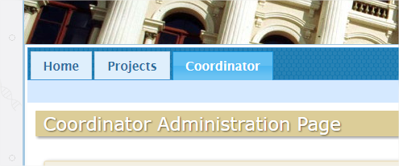

E verifica a parte dos times dele, dentro dos projetos que ele possui:

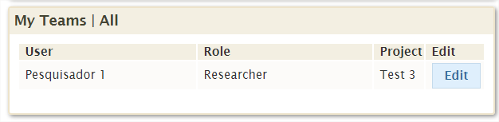

A única coisa que ele pode fazer com o usuário é removê-lo daquele projeto ou incluí-lo no projeto:

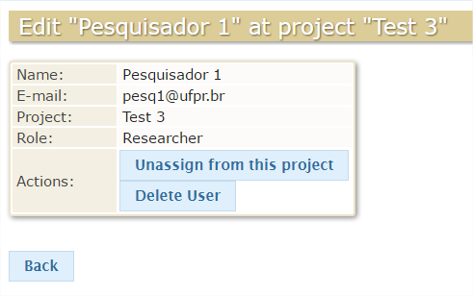

Os usuários deste mesmo coordenador que estão sem um projeto atribuído aparecem assim:

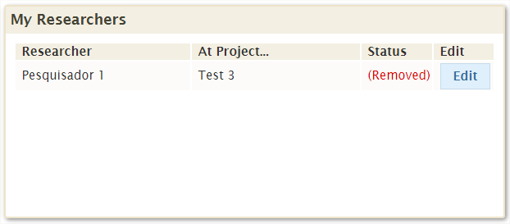

A visão geral da aba de coordenador é esta:

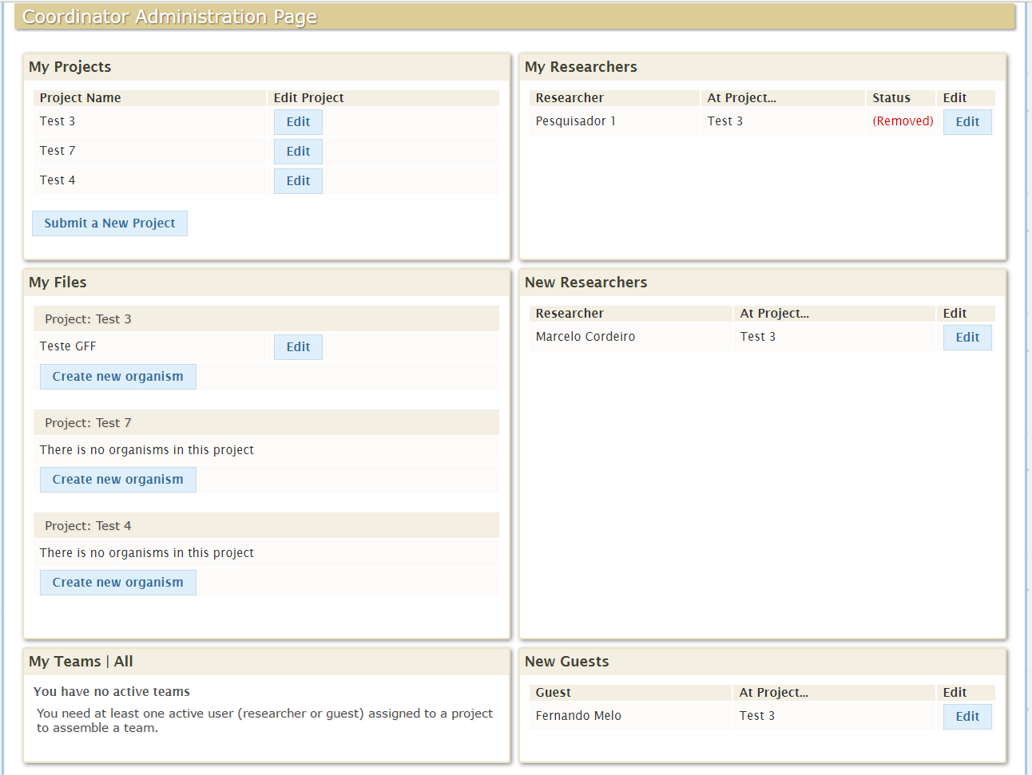

Por outro lado, da parte do pesquisador como exemplo o Pesquisador 1, que pertence ao mesmo coordenador acima (Vinicius), ele pode solicitar acesso à um outro projeto, exemplo:

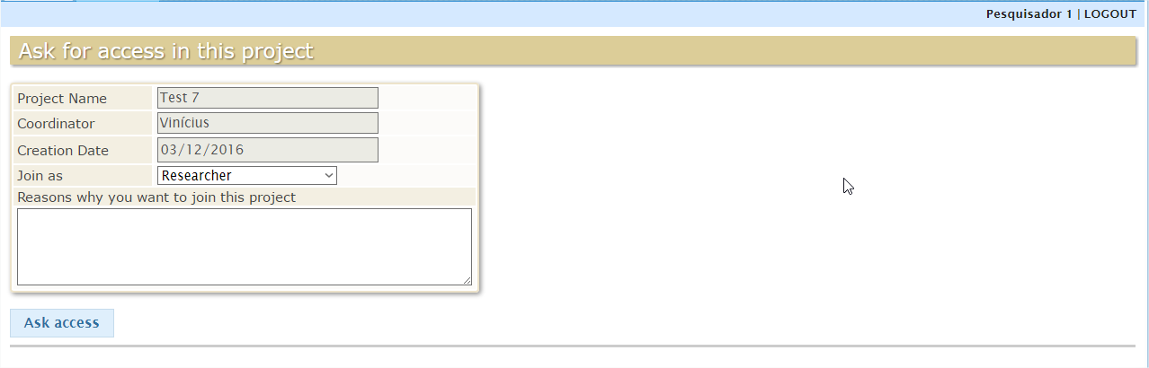

O projeto acima é um projeto do mesmo coordenador, então as opções que aparecem são:

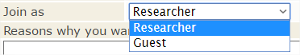

Depois que ele pede, aparece a mensagem acima:

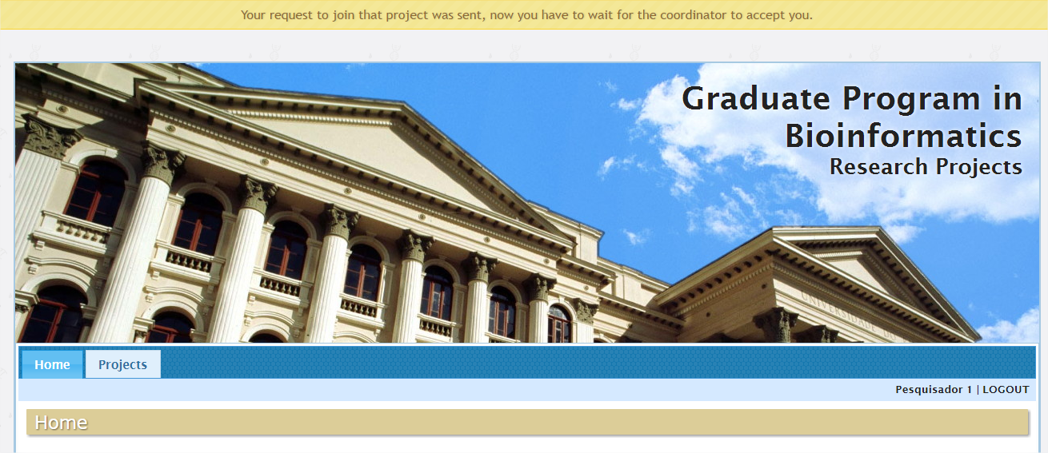

Ali é enviado um email para o pesquisador, sobre o projeto, e outro email para o coordenador, sobre o pedido do pesquisador.

E na aba de coordenação é assim que fica aparecendo para o coordenador:

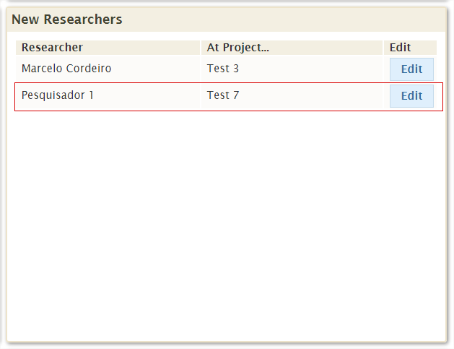

Depois de o coordenador aceitar, aparece assim:

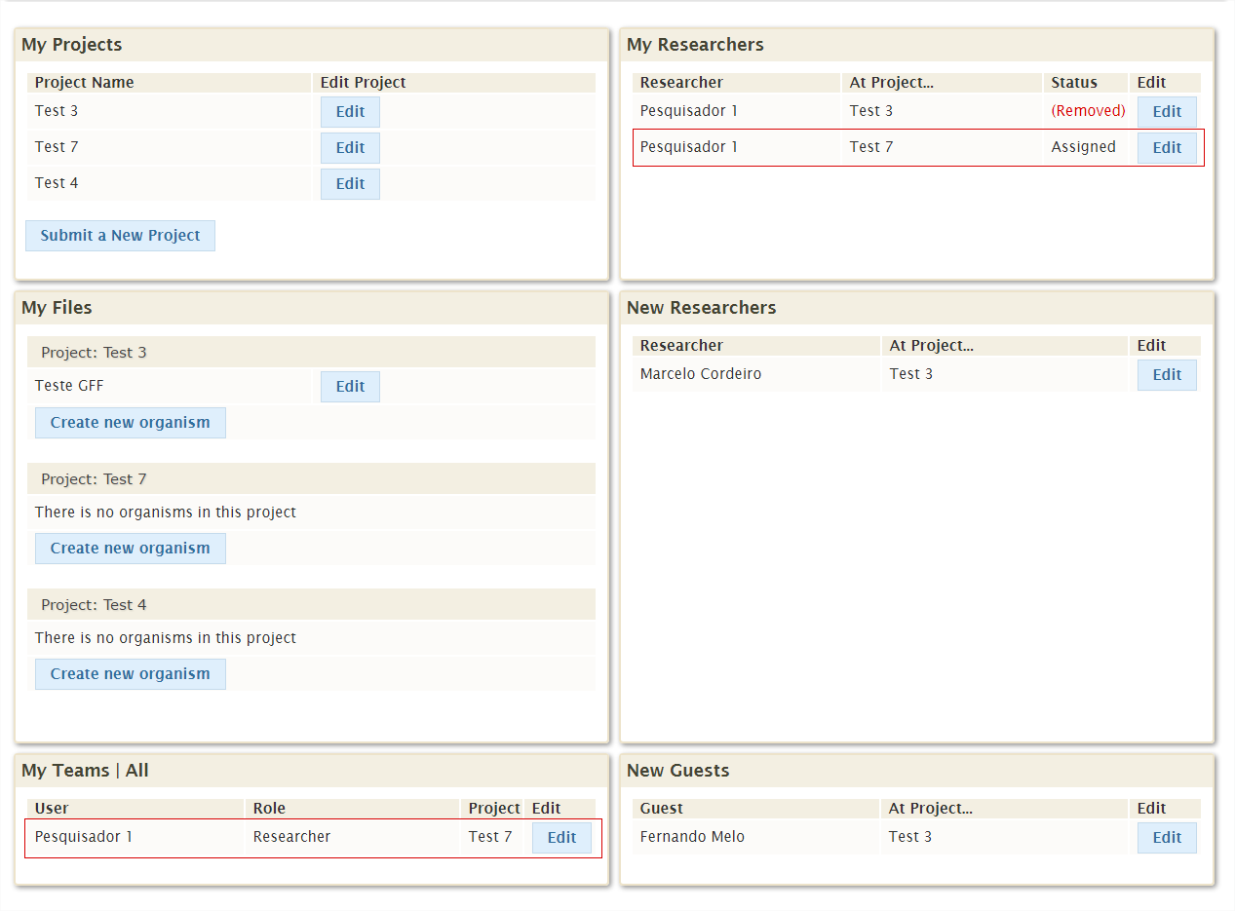

Obs.: É o mesmo pesquisador em projetos diferentes, é isso que caracteriza o “time” ou “equipe”.